2021.
IV. negyedéves beszámoló

Októberi beszámoló

Október elején rendezték meg a Budapesti Ifjúsági Csapatbajnokságot, ahol a KSC csapata is elindult, Katával, Gellérttel és Bánkkal. Végül bronzérmet szereztek.
http://chess-results.com/tnr581820.aspx?lan=1

Október közepén volt az Országos Ifjúsági Csapatbajnokság, ahol szintén elindultak a Kőbánya SC csapatával. 4 napos küzdelem volt, végül a hatodik helyet szerezték meg egy nagyon fiatal csapattal.
http://chess-results.com/tnr586359.aspx?lan=1

Ezalatt Luca a Buda GP elnevezésű versenyen játszott, ahol 55 ÉLŐ-t sikerült nyernie.
http://chess-results.com/tnr576661.aspx?lan=1&art=1&rd=7&turdet=YES&flag=30

Közben vasárnaponként több felnőtt csapatbajnoki mérkőzést is rendeztek, a Szuperligában és NBI-ben Kata és Gellért, a budapestiben Luca és Bánk játszott.

A Dubaiban rendezendő EXPO világversenyre is több gyakorló partit játszott a csapat, ezzel készülve, hogy minél jobb eredményt érjenek el majd november végén.

Novemberi beszámoló

A november közepén megrendezett Dr. Hetényi Géza Rapid Emlékversenyen Gellért veretlenül, több nagy nevet és korosztályos versenytársat is megelőzve, Varga Zoltán nagymester mögött a második helyen végzett.
Kata és Bánk is eredményesen sakkoztak, jócskán kiemelésük előtt végeztek, Luca nagyjából hozta a papírformát.

Részletes eredmények:
https://chess-results.com/tnr587032.aspx?lan=1&art=1&rd=9

Hétvégenként természetesen mindannyian játszottak a budapesti felnőtt illetve a nemzeti felnőtt csapatbajnokságban.

November közepén volt Gellért szalagavatója a Deák Téri Evangélikus Gimnáziumban, gyönyörűen táncoltak és sort került az ünnepélyes szalagtűzésre is.

22-én utaztunk Dubaiba, az Iskolák Sakkvilágbajnokságára. Részletesen erről a decemberi beszámolóban, hisz áthúzódott a következő hónapra az út.

Decemberi beszámoló

A gyerekek részt vehettek a november végén kezdődő iskolák világbajnokságának döntőjén Dubaiban.
Polgár Judittal és Magnus Carlsennel (aki világbajnoki párosmeccset játszott Ian Nepomniachtchi ellen) készíthettek közös fényképet az Iskolai Sakkvilágbajnokság versenyzői. Kata, Luca, Gellért és Bánk a Csányi Alapítvány sakkcsapatának tagjaiként ültek asztalhoz. A 12 csapatos mezőny két csoportban játszott körmérkőzést.
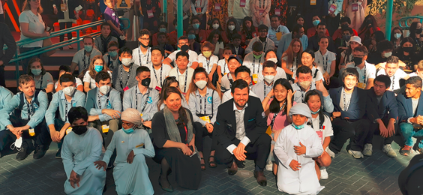

Végül a 295 csapatból 11. helyen végeztek. Gellért 7-ből 6 pontot csinált, élete 2. legjobb teljesítményét nyújtotta, a legjobb pontszerző lett egy indiai fiúval, aki minden idők 3. legfiatalabb nagymestere.
Felejthetetlen élményben volt részük, mert a helyszínen tekinthették meg a Carlsen - Nepo világbajnoki párosmérkőzést:
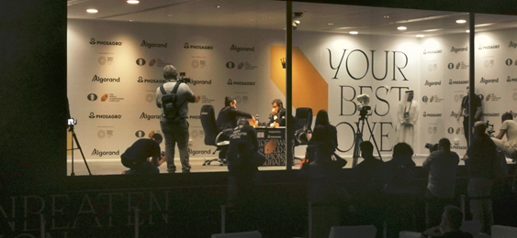

Majd a párosmeccs szabadnapján ugyanitt játszhatták az arab csapattal az utolsó fordulót:
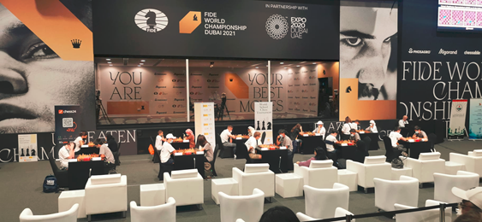

December többi hétvégéjén a felnőtt csapatbajnokságban vettek részt, Bánk is helyet kapott az NB.I-ben.

December 27-30-ig Siófokon voltunk a Hotel Magistern Openen, ahol Gellért holtversenyes első lett, végül a Buchholz érték nem neki kedvezett, Luca pedig 71 ÉLŐ-t szerzett.

